Site de l’OT du Mans /Guide touristique du Maine-et-Loire/site http://www.linternaute.com/musee/7045/musee-de-tesse/photo/

Fond venant de la collection privée de la Famille Tessé et des prises durant la Révolution.
- Salle des Primitifs :
Les primitifs = les débuts de la peinture car peintures peintes sur bois, à l’huile ou à la tempera (procédé aqueux avec un lien à l’œuf), doré à la feuille
  - La Vierge à l’enfant de Lippo Di Vanni 14ème s
Frontalité, hiérarchie morale, Vierge en majesté, fond or qui fixe les personnages dans une réalité divino-humaine, transfigurée par la lumière = style byzantin
  - La Vierge qui adore Sallaio 15ème s
Modelé, pas de frontalité, paysage = Style de transition avec la Renaissance
Passage de l’art byzantin à un art humaniste plus réaliste.

- Salle Renaissance 16ème s :
Thèmes religieux (terres cuites)
  - Vierge à l’enfant de Spagna
  - Vierge à l’enfant de Romano
Perspective, humanité des personnages réalisme, modelé, paysage

- Le Roman Comique de Scarron :
  - 16 tableaux de 1719 sous la commande du maréchal Tessé qui illustrent 22 scènes du roman publié en 1651. Il raconte l'arrivée d'une troupe de comédiens au Mans et raconte leurs aventures rocambolesques dans la ville et aux environs.

- Salle 17ème siècle :
Caravagisme = clair-obscur forme les expressions pour du réalisme
Style baroque = moins de contours, composition dynamique avec diagonales pas que quadrillage
Dessin plus important que les couleurs, perspective géométrique plus structurée et le peintre simplifie sa composition pour que la logique (intelligence) du spectateur soit utilisé (recherche du thème…)

Eustache Le Sueur, Simon Vouet, Le Brun, Lattyie
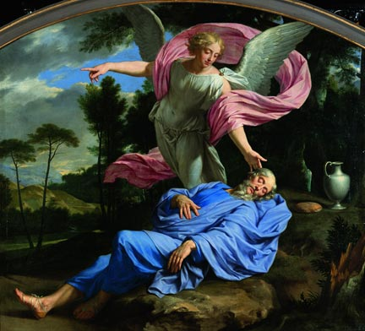
  - Le sommeil d’Elie par Philippe Champaigne
Champaigne = grand maître, lui seul pouvait peindre Richelieu en habit de cardinal (11 fois), admiré par Marie de Médicis
Il peint beaucoup de sujet attrait à la religion, profonde spiritualité mais il refuse toute dramatisation donc sa peinture paraît plus austère, plus sobre et dénouée de tout sentimentalisme
1656, ange réveille pour lui indiquer la route
Harmonie entre le bleu, rose, blanc, gris et brun, composition équilibré grace à ces couleurs
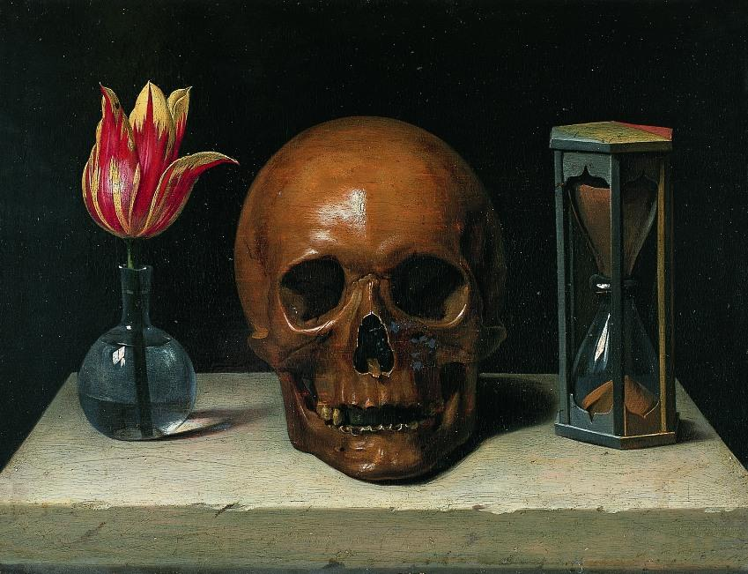
  - La Vanité ou Allégorie de la vie humaine par Philippe Champaigne
Œuvre sobre, inquiétante, puissante, sens du monumental.
Symbolisme venant des Pays-Bas, arrivé en France au 17ème s pour méditer sur la mort
Composition en biais avec un crâne central avec les symboles des différents plaisir de la vie, de la richesse et de la beauté de la création portant sur les attaque inéluctables du temps, il y a plusieurs interprétations possibles, la vanité sur terre que tout meurt, que la vie est belle mais le temps passe…
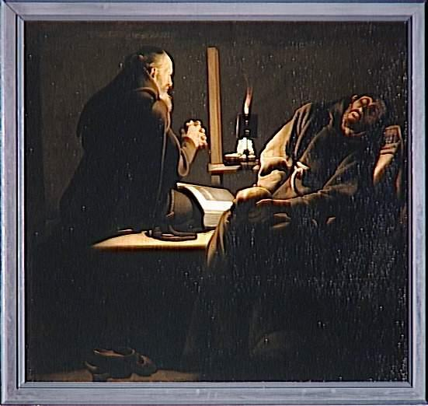
  - L’extase de Saint François par George de La Tour
Maître des luministes car un éclairage dramatisant et traitement réaliste des corps.

- Salle 18ème siècle :
Plus claire car rupture avec les autres vu que le thème change et devient plus civil
Courbes, couleurs plus éclatantes
  - Nature morte (Nature morte au coq et à la poule blanche de Vallayer Coster),
  - Mythologie (Bacchus consolant Ariane du départ de Thésée par Coypel),
  - Antique (palais antique en ruines avec figures de Pernet),
  - Philosophie (la mort de Socrate de Boucher),
  - Paysager (paysage de la campagne romaine de Lallemand)
  - Portraits (portrait de magistrat de Largillière)

